ПРОТОКОЛЫ ПРИКЛАДНОГО УРОВНЯ
Три верхних уровня эталонной модели определяют протоколы, ориентированные на приложения. Они обеспечивают прикладные процессы пользователя средствами обмена информацией с другими удаленными прикладными процессам и устанавливают стандартные для компьютерной сети процедуры выполнения прикладных функций. Сеансовый уровень тесно связан с транспортным и подготавливает для него информацию, необходимую для успешной организации транспортного соединения. В частности, на данном уровне осуществляется организация и логическое подключение портов к процессорам. Службы и протоколы прикладного уровня являются основой для построения различного сетевого ПО и, в первую очередь, для построения сетевых ОС.
СТРУКТУРНАЯ ОРГАНИЗАЦИЯ ОБЪЕКТОВ ПРИКЛАДНОГО УРОВНЯ
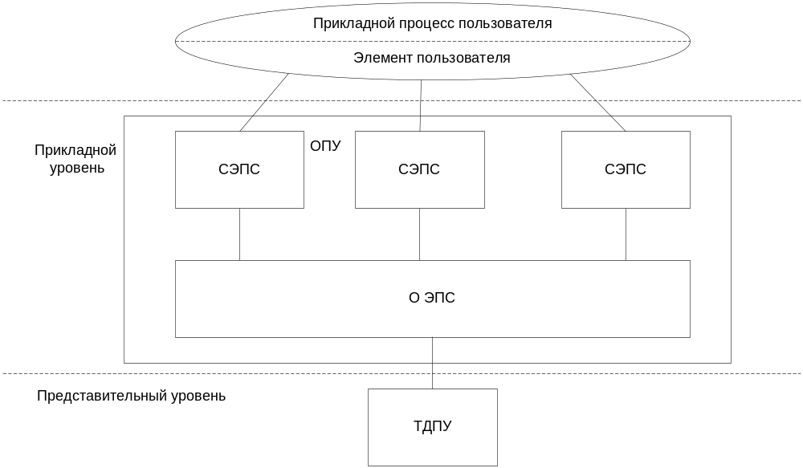
ОПУ – объект прикладного уровня
СЭПС – специальный элемент прикладной службы
О ЭПС – общий элемент прикладной службы
ТДПУ – точка доступа представительного уровня
ОЭПС – обеспечивает выполнение функций, свойственных всему прикладному уровню.
СЭПС – ориентирован на выполнение определенных, свойственных только ему, функций. К СЭПС относятся элементы:
- Передачи, доступа и управления файлами – предоставляет пользователю возможность удаленной работы и передачи файлов от одной системы к другой. Функционирование данного СЭПС осуществляется в соответствии с одноименным стандартным протоколом FTAM. Стандартизация обеспечивает взаимодействие пользователей файловых систем в процессе передачи и управления файлами таким образом, как если бы эти файлы хранились в самих системах.
- Элементы передачи и обработки заданий – позволяют формировать управляющие последовательности для управления удаленными заданиями. Служба определена документом ISO 8831. В рамках службы взаимодействие осуществляется по средствам обмена протокольными блоками данных, называемыми спецификациями работы. Спецификация содержит управляющую часть (команды, необходимые для выполнения данной операции) и данные. Служба обеспечивает ввод пользовательского задания, формирование запросов выполнения задания, доставку данных получателю, контроль данных
- Элементы виртуального терминала – позволяют осуществлять эффективный и гибкий доступ терминала к компьютерной сети. Виртуальный терминал представляет собой некоторый гипотетический терминал, обобщающий в себе характерные свойства заданного класса устройств. Реализация виртуального терминала основана на стандарте ISO 9040.2, Оконечная сторона сети преобразовывает оконечную информацию своего терминала в формат виртуального терминала для передачи в сеть. Правила преобразования задаются с помощью протокола VTP.
- Элементы обработки сообщений – позволяет обмениваться сообщениями в пределах объединенной сети. Занимает особое место среди служб прикладного уровня, предназначено для надежной передачи сообщений, причем передача осуществляется асинхронно, т.е. с промежуточным накоплением. Модель службы определена стандартом Х.400 (CCITT). Данному стандарту сопутствует ряд других, которые регламентируют правила преобразования кодов и форматов, синтаксис и другие характеристики, необходимые для функционирования службы.

